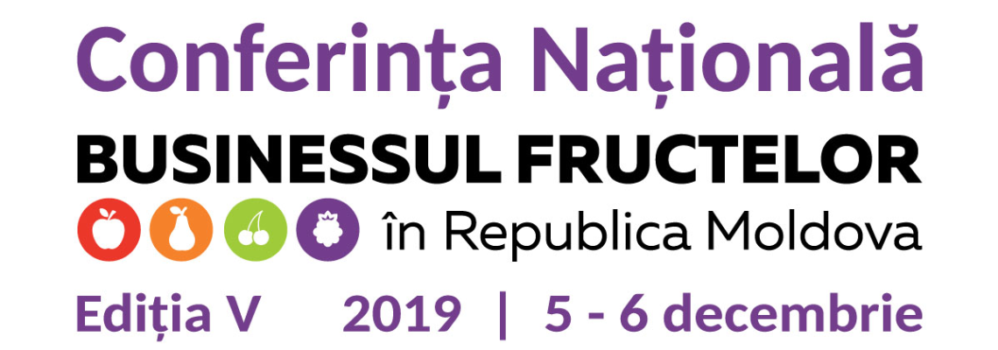
FORMULAR DE APLICARE

Informație de contact și date despre companie și participanți

Denumirea companiei: _____________________________________________________________________

Domeniul de activitate: (producere, export, etc.) _________________________________________________

Persoana de contact: ______________________________ Telefon___________ E-mail: _______________

Numele participantului la eveniment: _____________________________________________________________________

Telefon de contact: ____________________________ E-mail: _______________________________________________
Motivație și așteptările de bază
Care este motivația Dvs. de a participa și ce așteptați să obțineți în rezultatul Conferinței?
____________________________________________________________________________________________________________________________________________________________________________________________________________________________
Solicit cont de plată pentru:
750 lei per persoană pentru membrii Asociațiilor Moldova Fruct și Dnestrovskii Fruct
1.500 lei per persoană pentru producători de fructe non-membri Moldova Fruct
Cina festivă (250 lei)
În total spre achitare

Acord şi semnătura:
Numele | Data | Semnătura
Conferința este organizată de Asociația Moldova Fruct în parteneriat cu Proiectul Agricultura Performantă în Moldova finanțat de către USAID.

